**网货平台智金操作指引**

# 主页

扫码后进入主页，点击【贷款】进入贷款列表页；点击【保险】进入保险列表页；点击【信贷产品匹配】进入授权填写页。如下图：

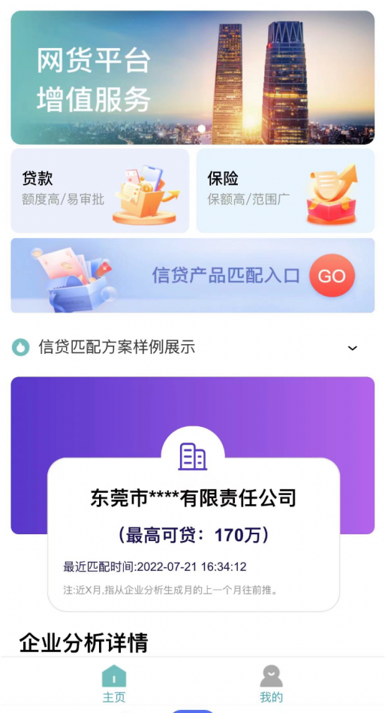

# 贷款

主页点击【贷款】进入贷款列表页，在列表页可以选择不同的贷款产品进行贷款。

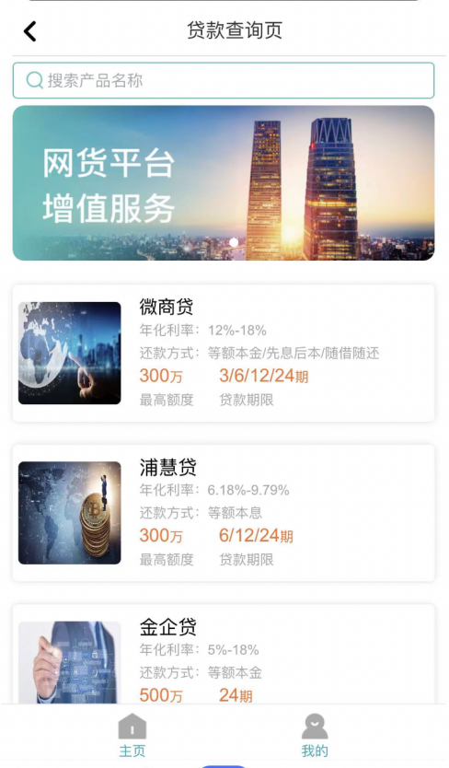 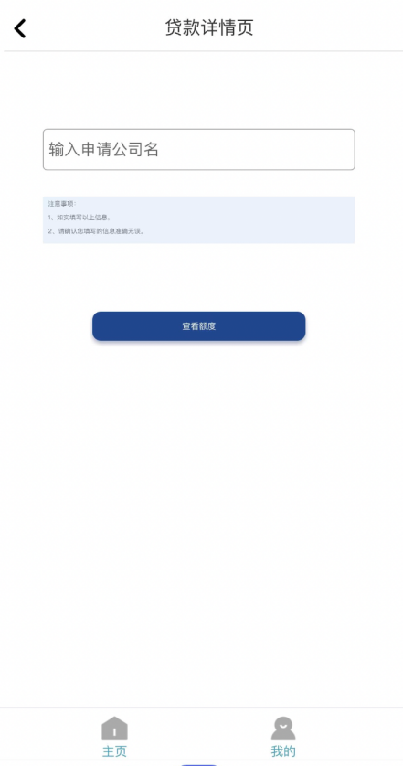

主页点击进入，选择产品 输入公司全称进入下一步

# 保险

主页点击【保险】进入保险列表页，在列表页可以选择不同的保险产品进行询价。

 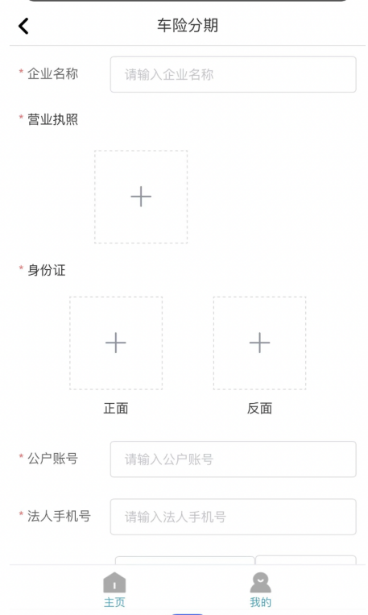

主页点击进入，选择产品 选择车险分期，填写预授信

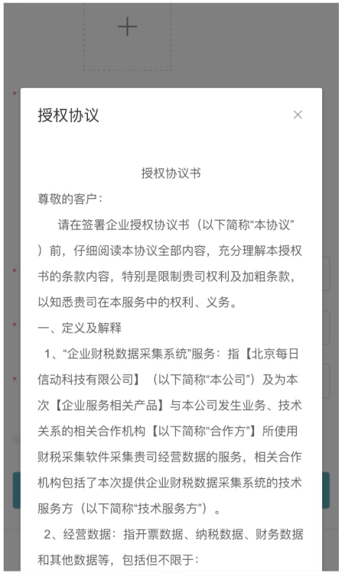 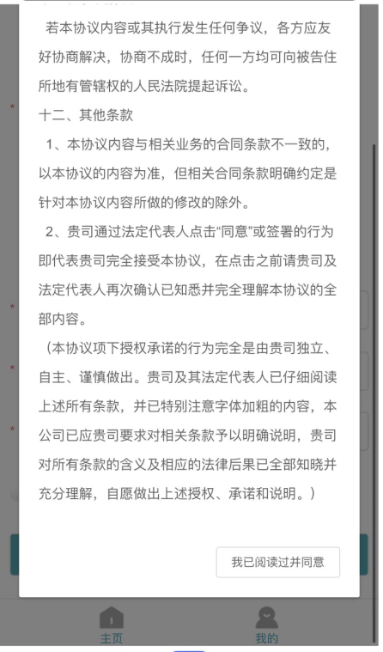

阅读《授权协议》1 阅读《授权协议》2

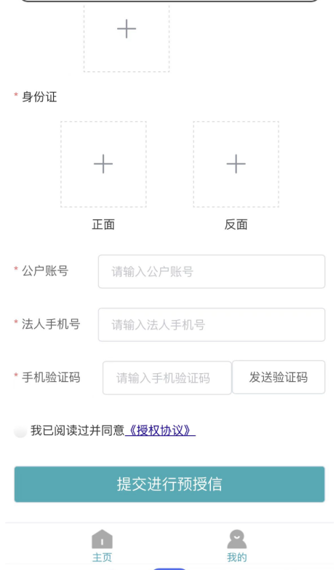 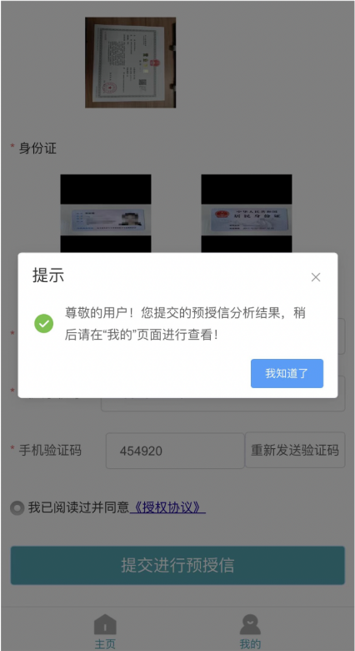

填写完成后提交进行预授信 这是提交后弹出页面

# 贷款匹配

主页点击【信贷产品匹配入口】进入匹配填写页，认真填写五要素并阅读授信协议后进行提交，大概30分钟左右可在【我的】页面查看匹配结果。

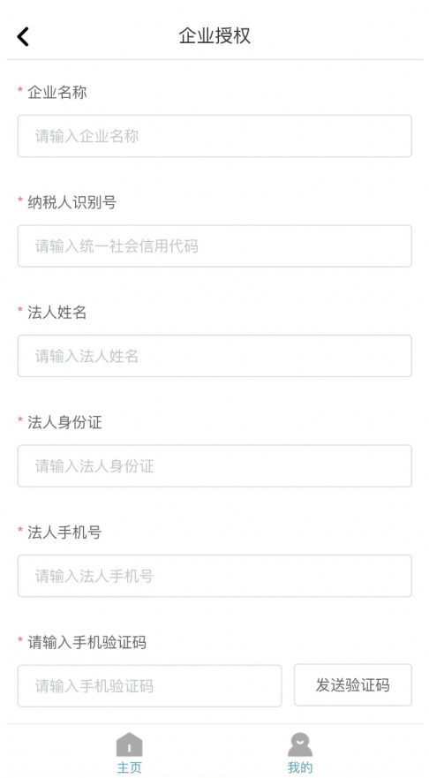 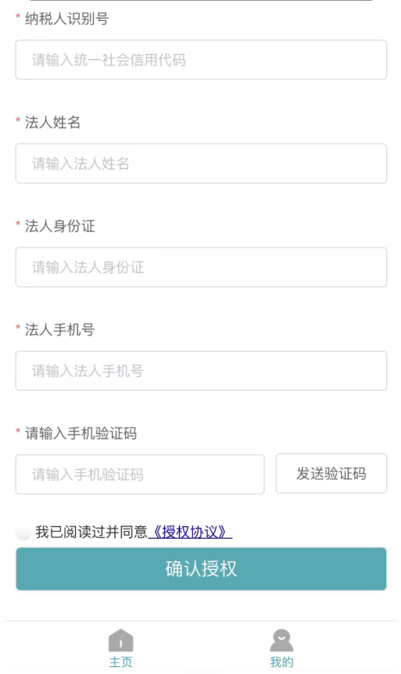

填写五要素 填写五要素授权提交

# 我的

主页点击【我的】进入我的页面，也可在贷款和保险列表页点击都可以进入【我的】页面；【我的】页面会记录“保险询价记录和结果返回”“车险分期预授信记录和结果返回”“贷款匹配记录”；

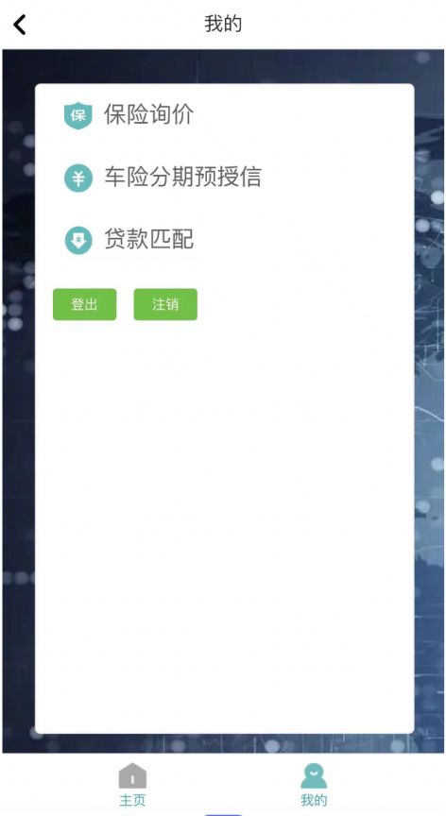 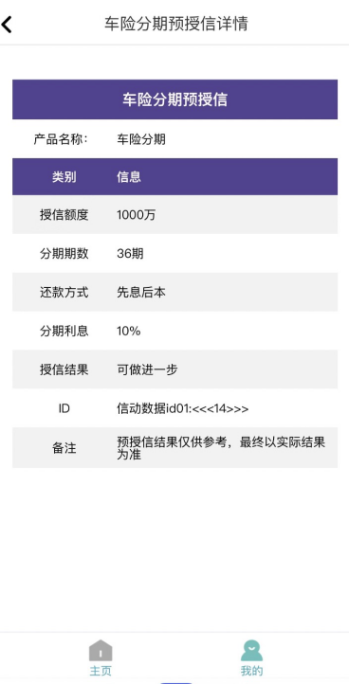

这是【我的】页面 这是车险分期预授信详情页

注：有问题随时沟通~~~